# 第三周实训报告

这周主要是完成了游戏逻辑到Qt上的移植。

主要在于渲染函数的实现，以及重载Cell类的=运算符和!=运算符。

其中遇到的困难在于如何实现Painting类的描绘。原本的计划是将整个Painting类的具体对象插入到页面中，后来发现这是不可行的，所以改用直接将某一个关卡的页面作为Painting，Painting的操作直接由也页面实现即可，代码上其实没有什么大的差别。

以下是Cell类添加的paintEvent函数，负责将Cell对象在页面中描绘出来。

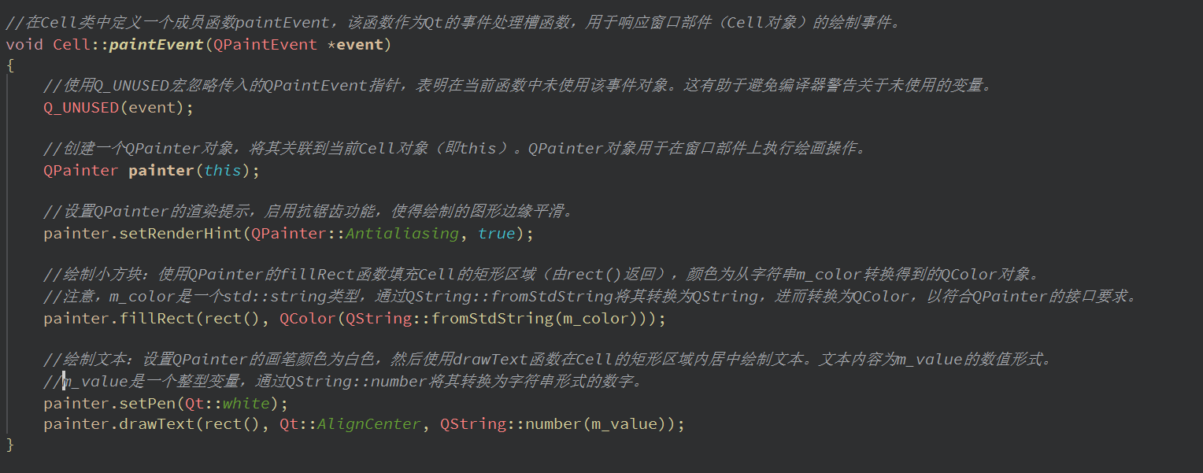

虽然这个渲染函数成功实现了，但是接下来的布局调整操作却很麻烦，花费了很长时间才把它调整好。

一开始，Painting是显示在左上角，我猜测是可能是布局的问题，自己再次深入了解了QGridlayout的相关内容，猜测可能是layout的布局冲突问题，因为我在排查的过程中尝试添加了两个label，结果只会显示QGridlayout或者两个label。

可是一番排查下来没有任何进展，于是我自己随便改改了一些页面窗口大小的设置和Cell的设置，按正常说应该会有改变才对，但是却没有任何变化，所以我猜测可能是这个方面出bug了。我查略了一下setsize函数的优先级和policy的相关内容，并且修改了Cell的大小优先级，最终终于成功实现了Painting的展现了。

再次重新仔细排查了一边代码，发现cells的setfixedsize必须在leveltgree里面设置，否则直接在cell设置是无效的。这一点比较奇怪，猜测可能是其他布局的控件覆盖了cells的setfixedsize大小设置。

参考以下代码（LevelThree页面，也就是实现Painting的页面）：

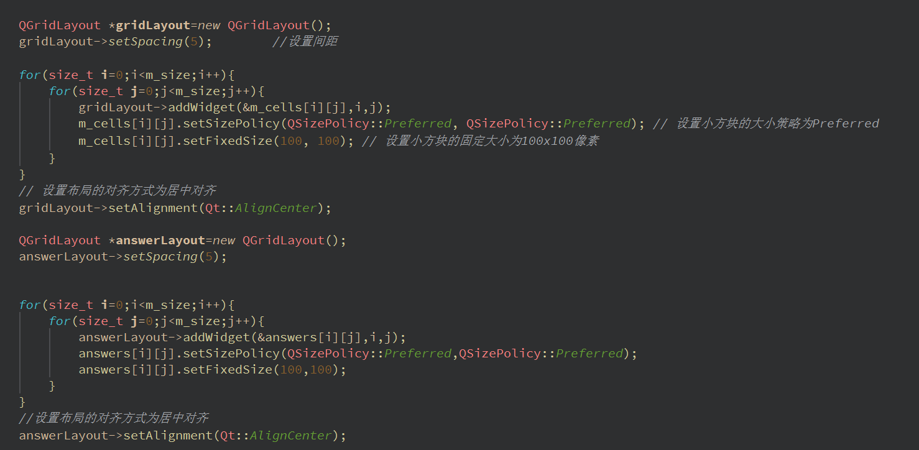

接下来就是实现了一些按钮，实现游戏的操作功能，其实就是将以前的代码直接搬过来而已，不过再每个操作功能后面需要添加一个update函数，从而可以更新Painting。

另外还实现了一下小功能：实现了玩家操作步数的统计和计时器功能，以及提交按钮、判断对错功能。不过暂时写得都很简陋，后续会不断优化。

参考代码如下：

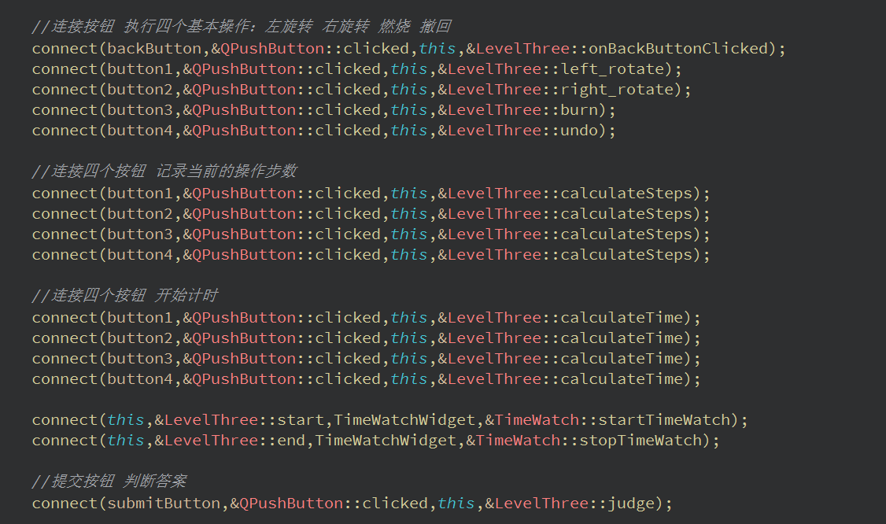

以上实现了按钮和对应功能函数的连接。

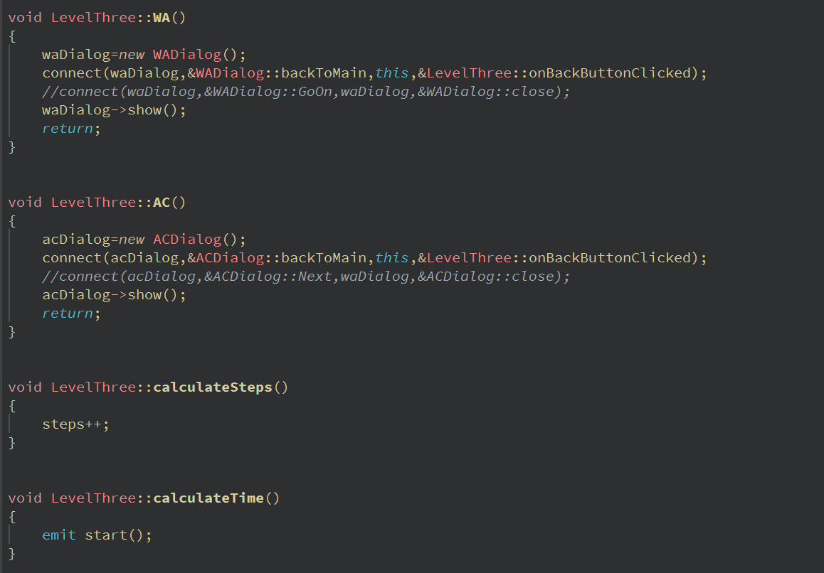

ACDialog和WADialog是玩家提交游戏后页面弹出来的窗口，提示玩家当前的答案是否正确。

calculateSteps和calculateTime分别是计算玩家花费的步数以及玩家花费的时间。

以下是ACDialog的具体实现：

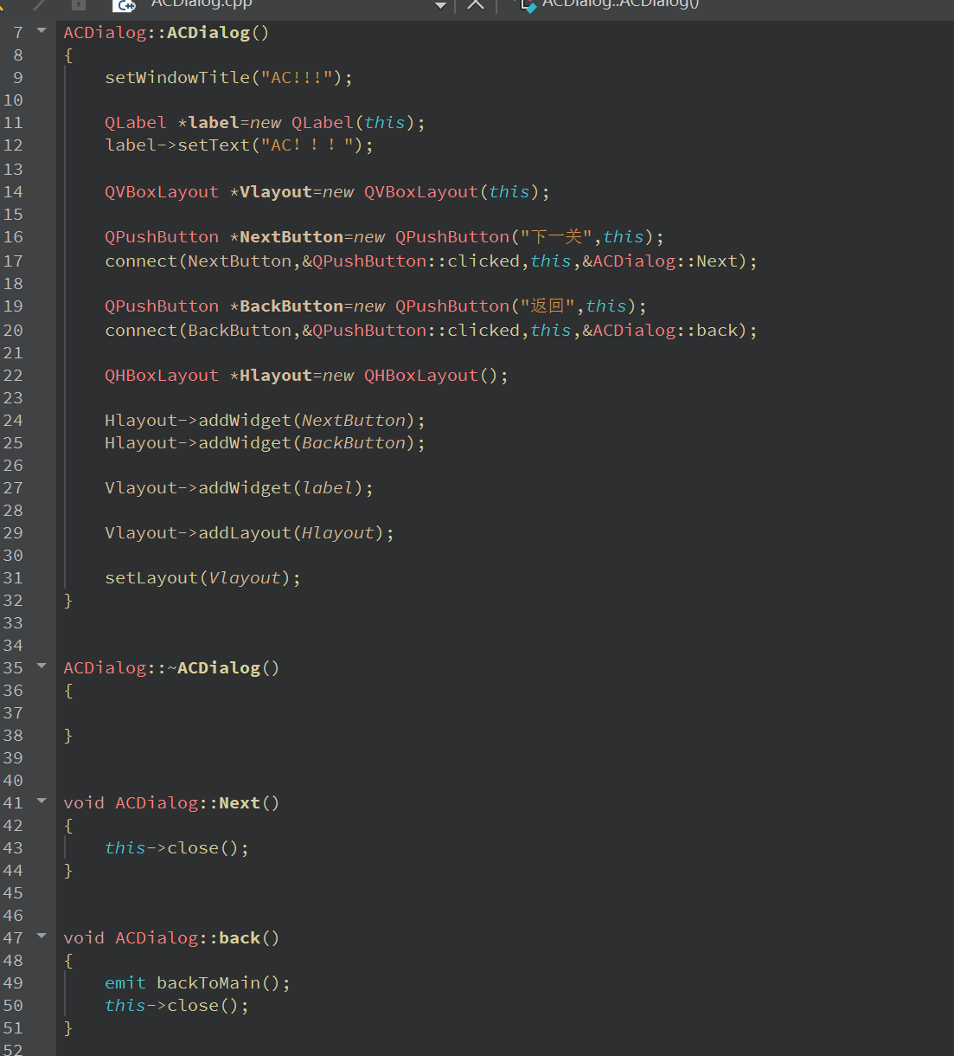

一开始我是直接利用QMessageBox实现的，但是后来发现QMessageBox可以实现的功能非常有限，能够提供的按钮类型以及提示内容都是有一定限制的，于是我决定直接重新写一个ACDialog，实现自己想要的功能，并且日后也可以进一步实现美化功能。WADialog也是一样。

下面是TimeWatch的实现，实现的是计时功能。

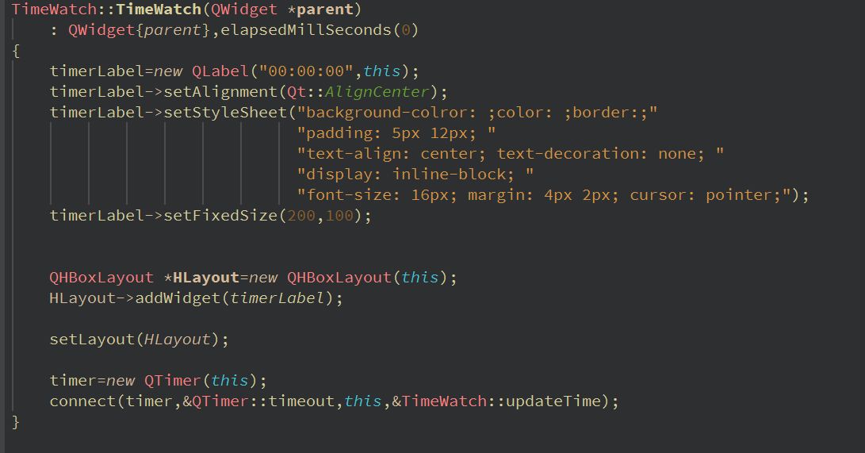

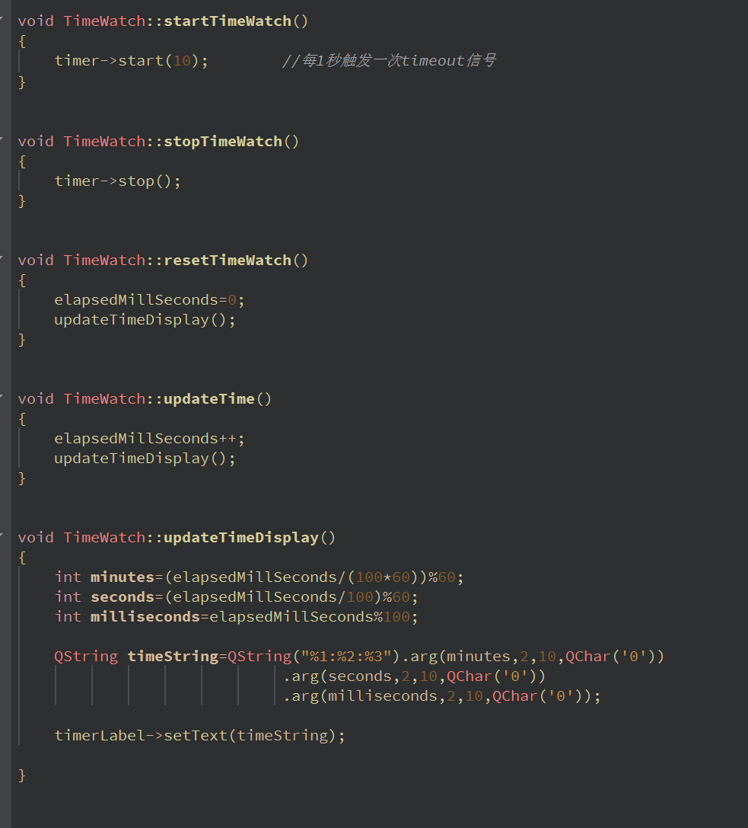

这里我设置的是：每当玩家按下四个操作按钮中的任意一个时，计时器便开始计时。

如果玩家提交后，游戏判断玩家答案正确，则会自动停止计时。否则，则会自动继续计时。

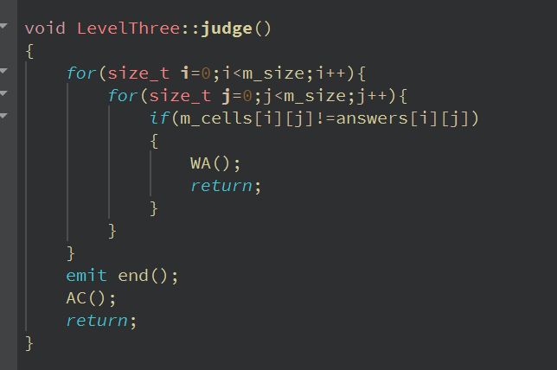

实现的功能展示如下：

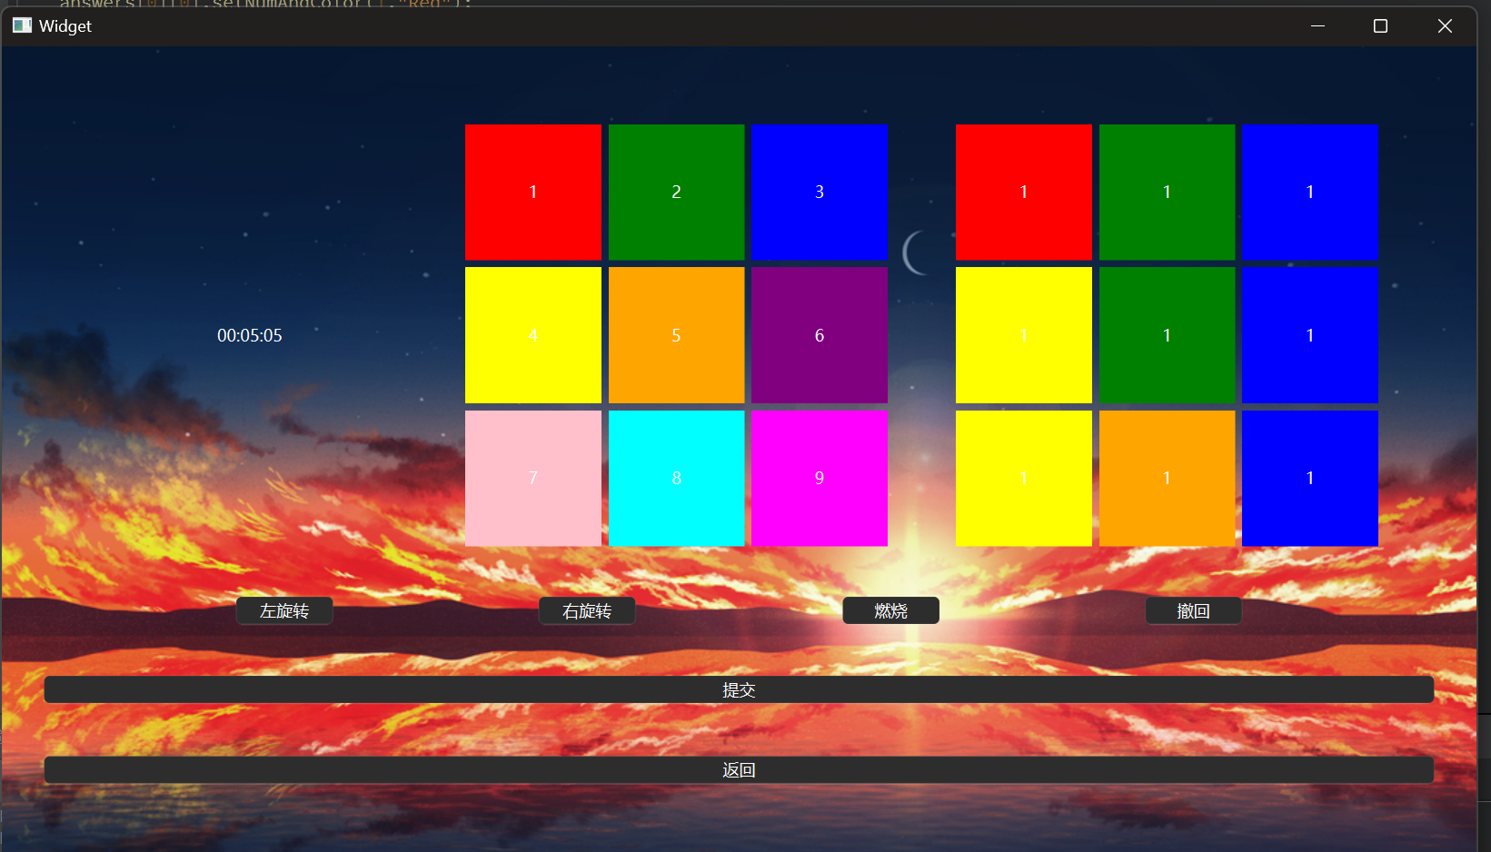

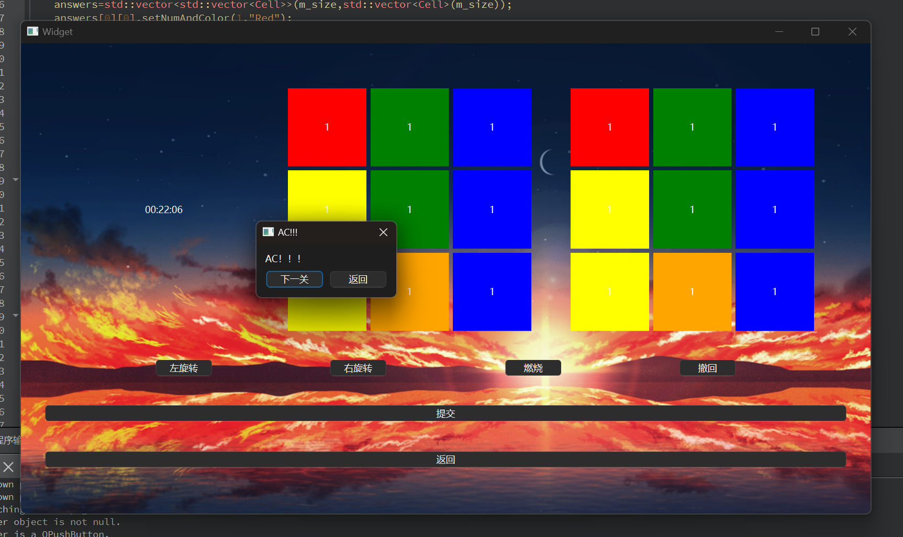

还是比较简陋的，后续会不断进行美化。